МІНІСТЕРСТВО ОСВІТИ І НАУКИ УКРАЇНИ

НАЦІОНАЛЬНИЙ ТЕХНІЧНИЙ УНІВЕРСИТЕТ

“ХАРКІВСЬКИЙ ПОЛІТЕХНІЧНИЙ ІНСТИТУТ”

КАФЕДРА ПРОГРАМНОЇ ІНЖЕНЕРІЇ ТА ІНФОРМАЦІЙНИХ ТЕХНОЛОГИЙ УПРАВЛІННЯ

Звіт з лабораторної роботи № 2

з предмету «Мережеві технології»

Виконав:

студент группы КН-36А

Кулик В.В.

Перевірили:                       проф. каф.ПІІТУ

Шевченко С.В.

ас. каф. ПІІТУ

Кондратов О.М.

Харків 2017

ЛАБОРАТОРНАЯ РАБОТА 2.

**Объединение удаленных узлов на основе концентраторов локальных вычислительных сетей**

**Цель:** Лабораторная работа преследует цели закрепления теоретического материала по назначению и принципам функционирования концентраторов в структурированных локальных вычислительных сетях.

**Задачи:** Используя топологию сети, изображенную на рис.11, необходимо создать проект виртуальной ЛВС, и расположив элементы проектируемой сети (удаленные рабочие станции и концентраторы), структурировать ее на основе 8 портовых концентраторов. На заключительном этапе произвести конфигурирование IP-адресов рабочих станций.

**Задание 1**

1) Добавить шесть узлов удаленных рабочих станций и три устройства «Концентратор». Объединить удаленные узлы и соответствующие порты концентраторов отрезками кабеля «Патчкорд».

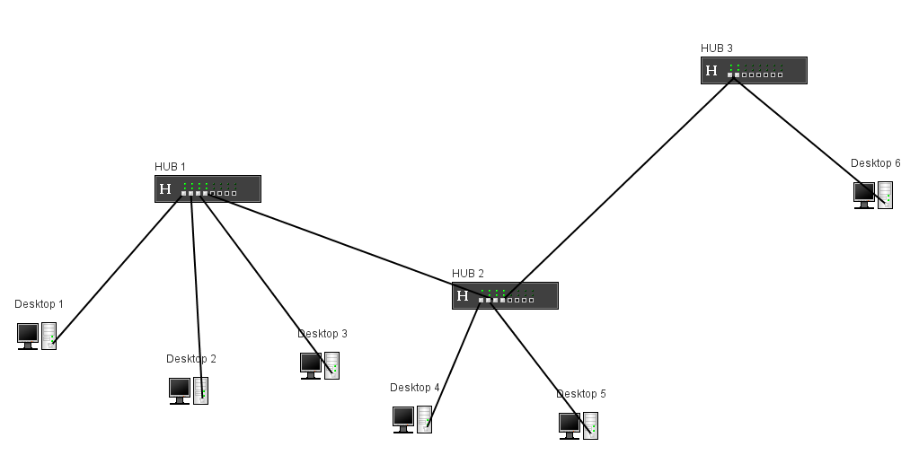

**Задание 2**

Используя адреса из диапазона 1 табл.3, назначить каждой рабочей станции соответствующий IP-адрес (ifconfig).

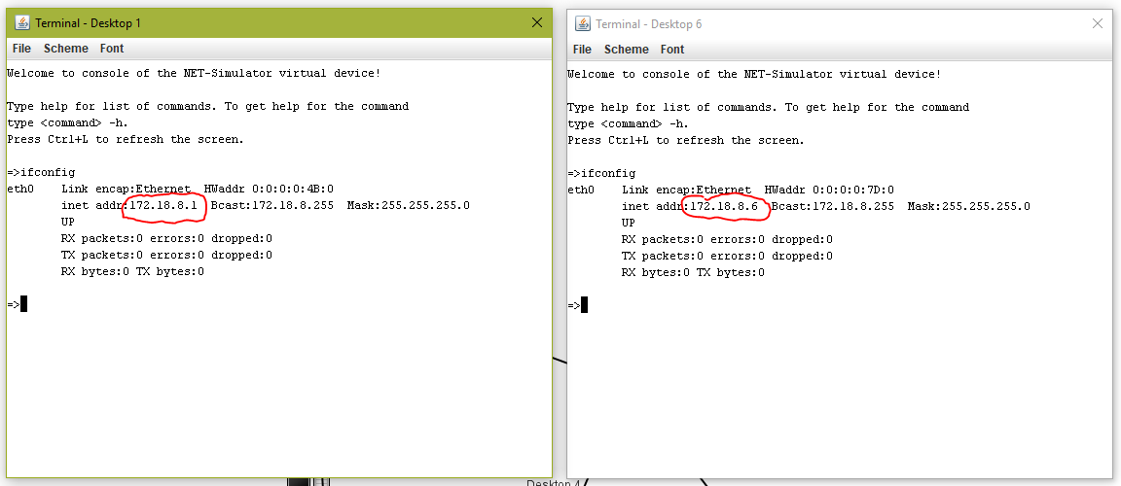

**Задание 3**

С помощью утилиты командной строки ping, проверить доступность всех удаленных узлов с рабочей станции PC3. Проследить при этом направление рассылки кадров в сети. Отметить узел отправителя и узел получателя в каждом случае, а также все узлы участвующие в широковещательной рассылке кадра.

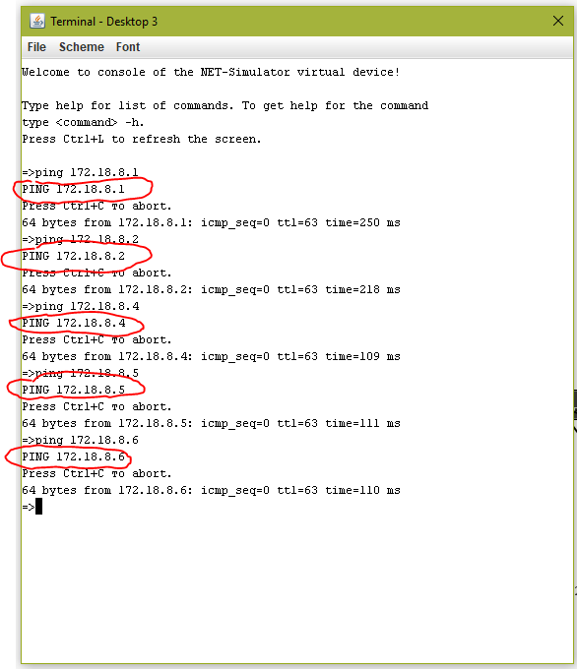

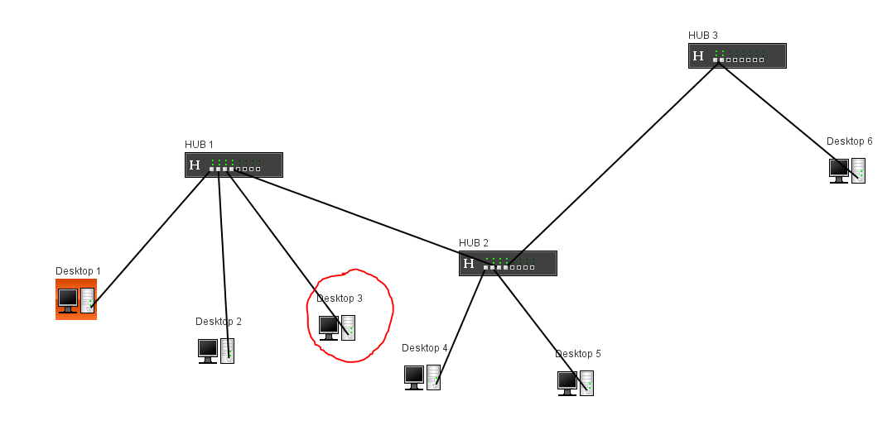

**Задание 4**

На отчете проекта выделить границы широковещательного домена и привести их объяснение.

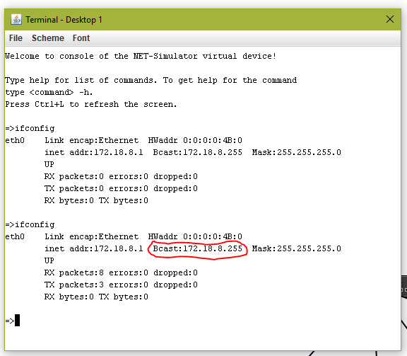

**Вывод:** Закрепил теоретический материал по назначению и принципам функционирования концентраторов в структурированных локальных вычислительных сетях.